[该文章中数据和报告结果的完整性被质疑！烟台市毓璜顶医院论文遭撤稿](https://mp.weixin.qq.com/s?__biz=Mzk1NzgyODkzOQ==&mid=2247487847&idx=3&sn=33fd04574e13ef4209432d3e3c275b02)

[洞察学术](javascript:void(0);)2025-05-04 10:30:17澳大利亚

# 近日，一篇发表在Bioengineered (2022)期刊上的标题为"CircSLC7A6 promotes the progression of Wilms’ tumor via microRNA-107/ ABL proto-oncogene 2 axis“CircSLC7A6通过microRNA-107/ABL原癌基因2轴促进Wilms肿瘤进展(doi: 10.1080/21655979.2021.2001204）的研究论文被Indigofera tanganyikensis等知名学者指出许多序列似乎不正确，呈现的流式细胞术数据具有不寻常的模式等问题。该论文由来自烟台市毓璜顶医院儿科的作者Jiaju Xu , Ying Hao , Xingjuan Gao , Yanqiu Wu , Yanjie Ding , Baohong Wang共同完成。

# 通讯作者: Baohong Wang  (烟台市毓璜顶医院儿科）

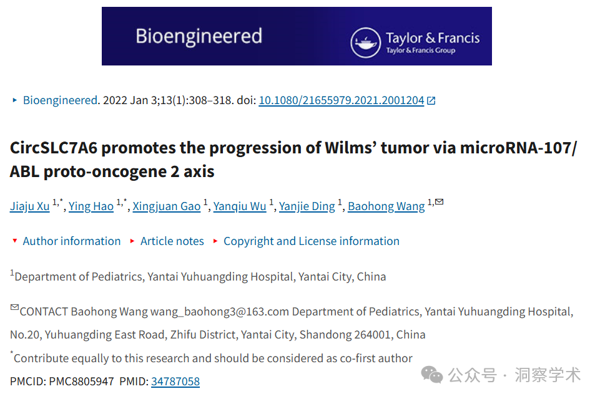

**2022年2月Indigofera tanganyikensis在pubpeer上提出质疑：**

我对表 1 中列出的许多 RT qPCR 引物表示质疑。当使用 NCBI blastn 人类 G+T/标准数据库时，许多序列似乎不正确。

此外，几幅图中以点图形式呈现的流式细胞术数据具有不寻常的模式。

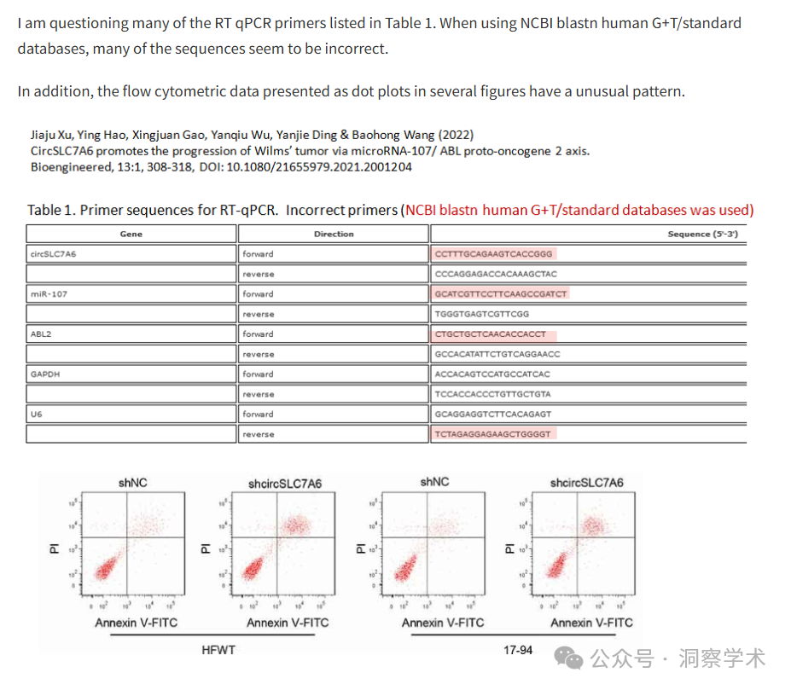

**2023年11月Indigofera tanganyikensis在pubpeer上提出质疑：**

图1、4和6中，细胞凋亡的测量方法存在错误，导致了错误的结论。作者将死亡（坏死）的细胞测量为凋亡。请参阅BioRad关于如何正确测量细胞凋亡的信息。

此外，作者错误地使用了“细胞活力”这个表述。我猜他们指的是细胞增殖？

这项研究竟然没有得到任何资助，这也很蹊跷。这很不寻常，但在那些“论文工厂”的论文里却很常见。

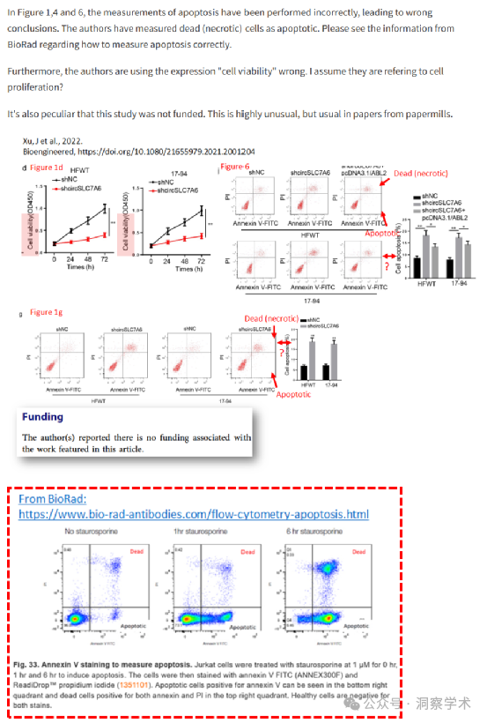

**2024年6月Aphilanthops foxi 在pubpeer上提出质疑：**

这是一组文章中的一篇，其中错误地指出 miRNA 结果已标准化为使用引物通过 qPCR 测量的 U6 snRNA 水平：

F GCAGGAGGTCTTCACAGAGT R TCTAGAGGAGAAGCTGGGGT 然而，这些引物并不能识别U6。相反，它们与修饰U6的蛋白质的信使RNA相关，具体来说，是末端尿苷酸转移酶1，U6 snRNA特异性(TUT1) mRNA。

使用相同错误识别引物的论文包括：

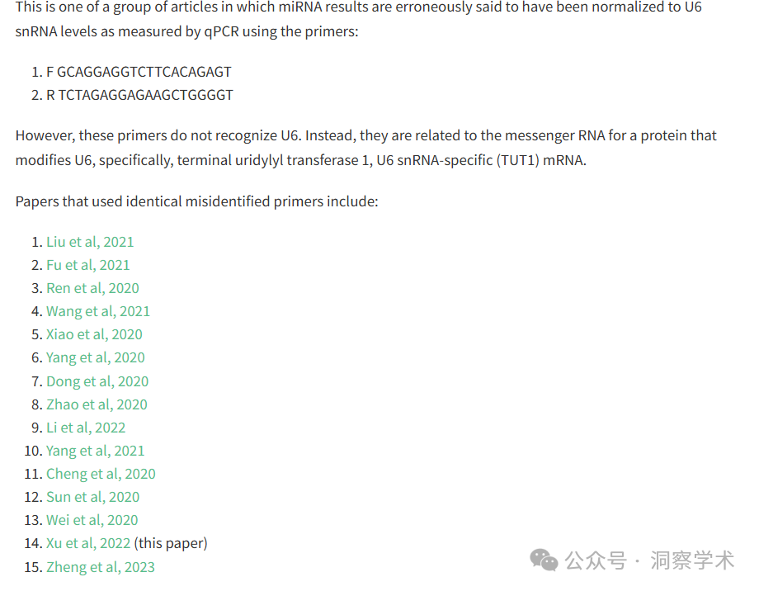

**2025年5月Gerris caucasicus在pubpeer上回复告知：**

撤回，2025 年 4 月 23 日：https://doi.org/10.1080/21655979.2025.2491941

我们，《生物工程》杂志的编辑和出版商，撤回了以下文章：

Xu, J., Hao, Y., Gao, X., Wu, Y., Ding, Y., & Wang, B. (2022). CircSLC7A6 通过 microRNA-107/ ABL 原癌基因 2 轴促进肾母细胞瘤进展。《生物工程》，13(1)，308–318。https ://doi.org/10.1080/21655979.2021.2001204

自发表以来，人们对该文章中数据和报告结果的完整性提出了严重质疑。当被要求解释时，作者并未提供原始数据或任何必要的支持信息。鉴于验证已发表作品的有效性是学术记录完整性的核心，我们决定撤回该文章。我们已通知此出版物中列出的通讯作者。

我们的决策是根据我们的编辑政策和 COPE 指南做出的。

撤回的文章将保留在线以维护学术记录，但每页都会加盖数字水印“撤回”。

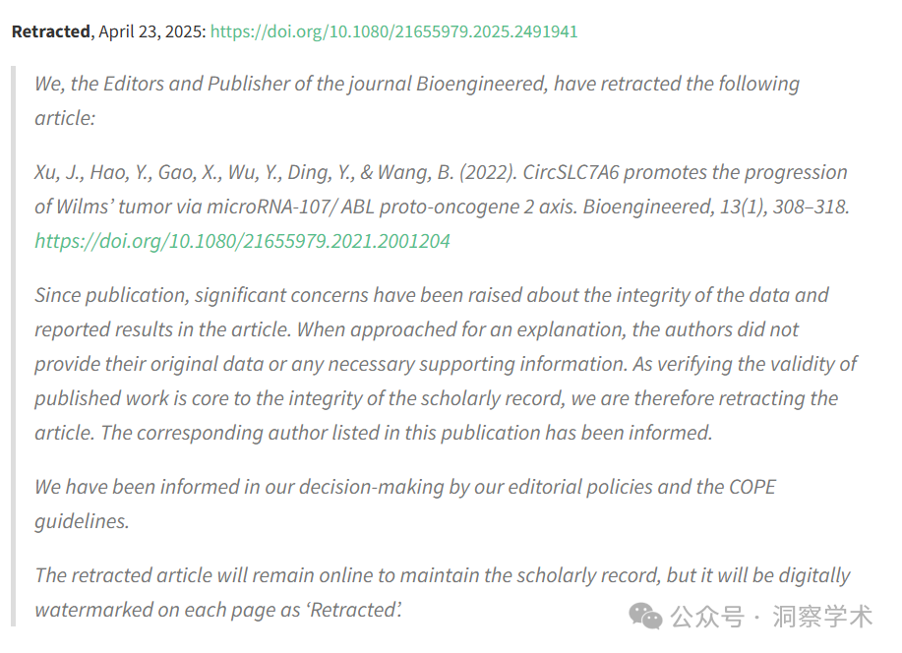

信息链接：

https://pmc.ncbi.nlm.nih.gov/articles/PMC8805947/

https://pubpeer.com/publications/982457D1DB75D79CA0A3BC38DF60DA#0

免责声明：

本文所涉及的人名、单位等中文名均为音译，或任何论文相关信息均来自公开的学术网站和相关资料。力求内容准确可靠，但无法对其完整性、真实性或时效性作出绝对保证，仅供学术参考。如发现内容存在问题或有纰漏之处，请及通过私信联系我们(QQ: 3926830335)，以便及时核实和修正。